Картотека игр по познавательному развитию для детей старшего дошкольного возраста по теме «Зима»

Форма работы: групповая/индивидуальная.
Образовательные области согласно ФГОС ДО: познавательное развитие, речевое развитие, социально-коммуникативное развитие.
Задачи игры: расширять и закреплять знания детей о перелетных и зимующих птицах, об особенностях жизни диких животных зимой; развивать внимание, мышление, память; развивать мелкую моторику и логику; упражнять в ориентировке пространстве и в умении сравнивать группу предметов, употребляя слова больше-меньше; закреплять умение соотносить цифру с количеством предметов.
Материалы и оборудование: «Коврограф Ларчик», набор «Мир диких хивотных», пространственные карточки Лев-Лань-Павлин-Пони, игровизоры, фломастеры, листы с заданиями, герои: Лопушок, Незримка Всюсь; следы Незримки.

Ход игры:
- Ребята, сегодня к нам пришел Лопушок и хочет рассказать, что с ним произошло. У Лопушка вчера был день рождения, и мама подарила ему энциклопедию. Лопушок очень обрадовался такому подарку. Ведь теперь он сможет много узнать из этой интересной книги. Вечером Лопушок пошел спать, а энциклопедию оставил в библиотеке на видном месте в книжном шкафу. Утром, когда все еще спали в библиотеку прибежал Незримка Всюсь и решил посмотреть книжки с картинками. Незримка любит рассматривать картинки, потому что читать он не умеет и учиться не хочет. Незримка увидел новую книгу, взял ее с полки. Посмотрел и понял, что это не сказки и бросил книгу на пол. Листья из энциклопедии выпали, перепутались. Некоторые картинки Незримка смотрел неаккуратно и порвал. Теперь Лопушок в полном отчаянии и не знает, что ему делать. Ребята, поможем Лопушку разобрать все листы книги по порядку? (Ответы детей).
- Посмотрите на коврограф и скажите, кого вы здесь видите? (Ответы детей). Действительно, мы видим диких животных и птиц. Теперь нужно всех расставить на свои места.

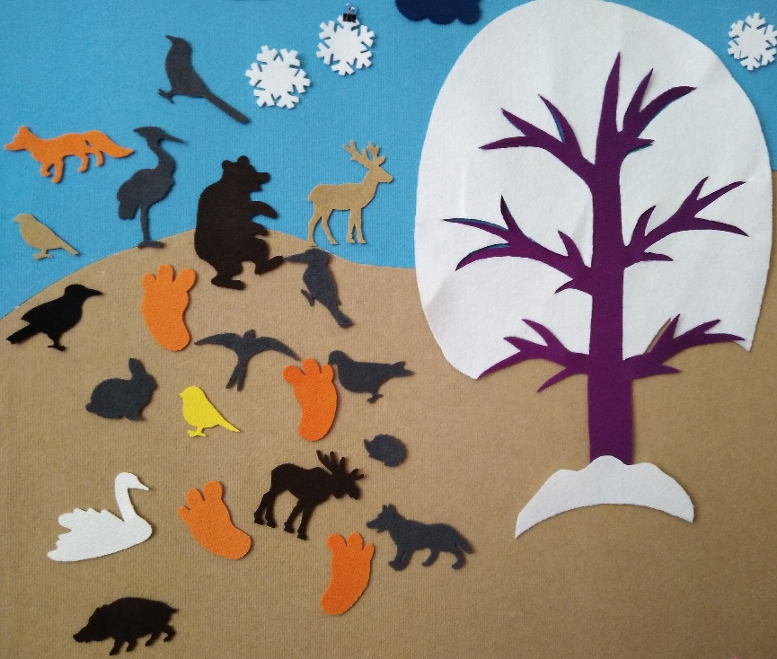
Рис. 1. Перепутанные картинки.
Задание педагога:
- найти всех птиц и поместить их сверху на коврографе.
- найти всех животных и поместить их снизу на коврографе.
- посчитать, всех птиц и всех животных, поставить соответствующую цифру.
- сравнить, кого больше птиц или животных, а кого меньше.

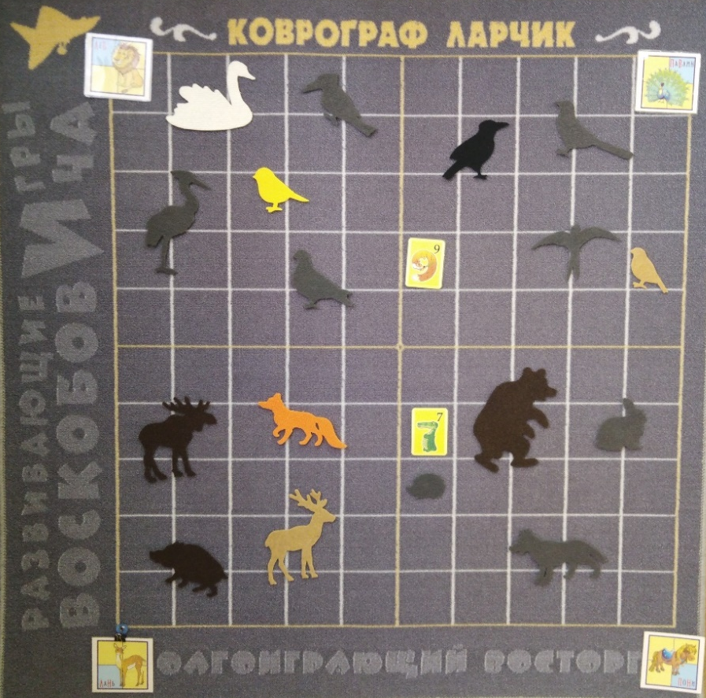
Рис. 2. Птицы и животные.

- Ребята, сейчас какое время года? (Ответы детей). Правильно, сейчас зима. Посмотрите, а все ли птицы, которых мы здесь видим остаются с нами зимовать? (Ответы детей). Тогда давайте поможем Лопушку и расскажем какие птицы перелетные, а какие зимующие.
Задание педагога:
- назвать и поместить всех перелетных птиц слева сверху на коврографе в области льва.
- назвать и поместить всех зимующих птиц справа сверху на коврографе в области павлина.
- посчитать, перелетных и зимующих птиц и поставить соответствующую цифру.
- сравнить, каких птиц больше, а каких меньше.

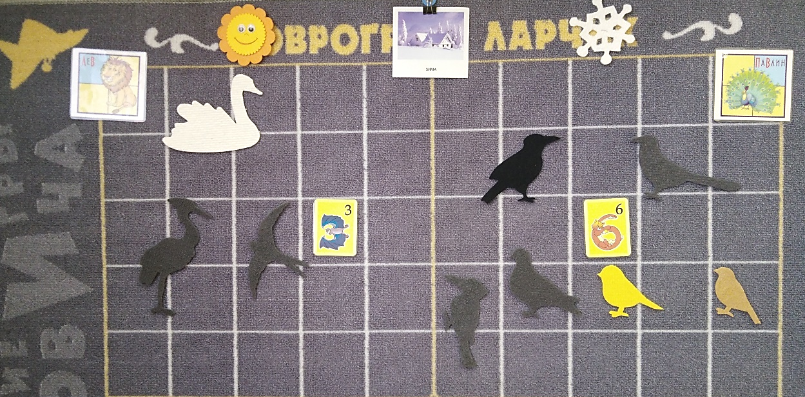
Рис. 3. Перелетные и зимующие птицы.

- Молодцы, ребята, птиц вы правильно распределили. А как проводят зиму животные? (Ответы детей). Тогда давайте поможем Лопушку и расскажем какие животные впадают в спячку, а какие нет.
Задание педагога:
- назвать и поместить всех животных, которые впадают в спячку слева снизу на коврографе в области лани.
- назвать и поместить всех животных, которые не впадают в спячку справа снизу на коврографе в области пони.
- посчитать, животных, впадающих в спячку и поставить соответствующую цифру.
- посчитать, животных, не впадающих в спячку и поставить соответствующую цифру.
- сравнить, каких животных больше, а каких меньше.

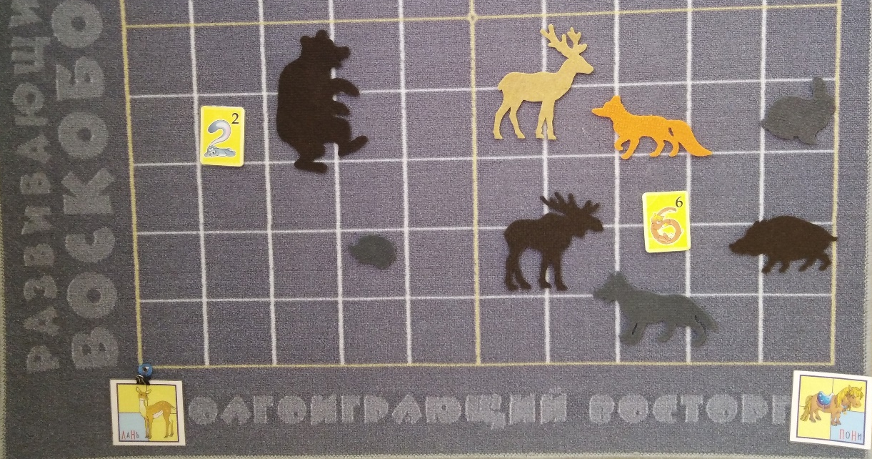
Рис. 4. Животные, впадающие в спячку и животные, не впадающие в спячку.

- Молодцы, ребята, с этим заданием вы тоже легко справились и помогли разобраться во всем Лопушку. В книге у Лопушка есть задания для проверки знаний. Лопушок просит ему помочь их выполнить. Согласны? (Ответы детей). Для выполнения заданий нам понадобятся ирговизоры.
Задание педагога:
- найти и назвать перелетных птиц.
- найти и назвать зимующих птиц.
- обозначить галочкой перелетных птиц и крестиком зимующих.

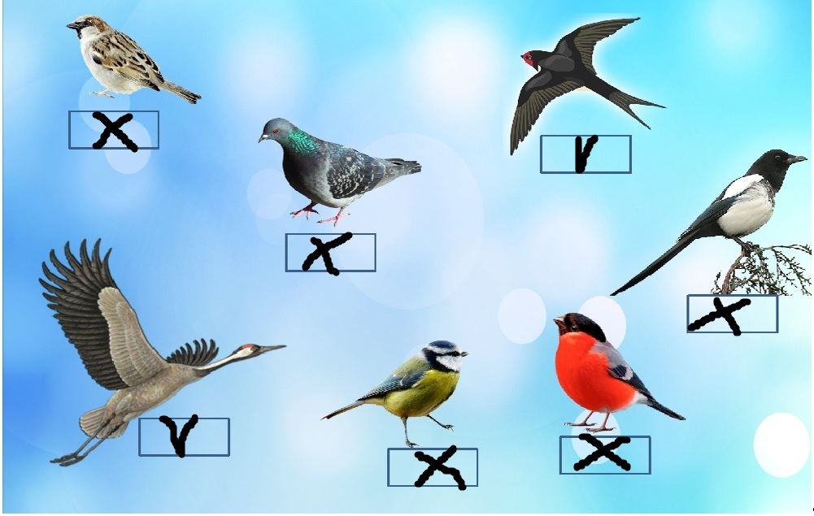
Рис. 5. Перелетные и зимующие птицы.

- найти и назвать животных, которые впадают в спячку зимой.
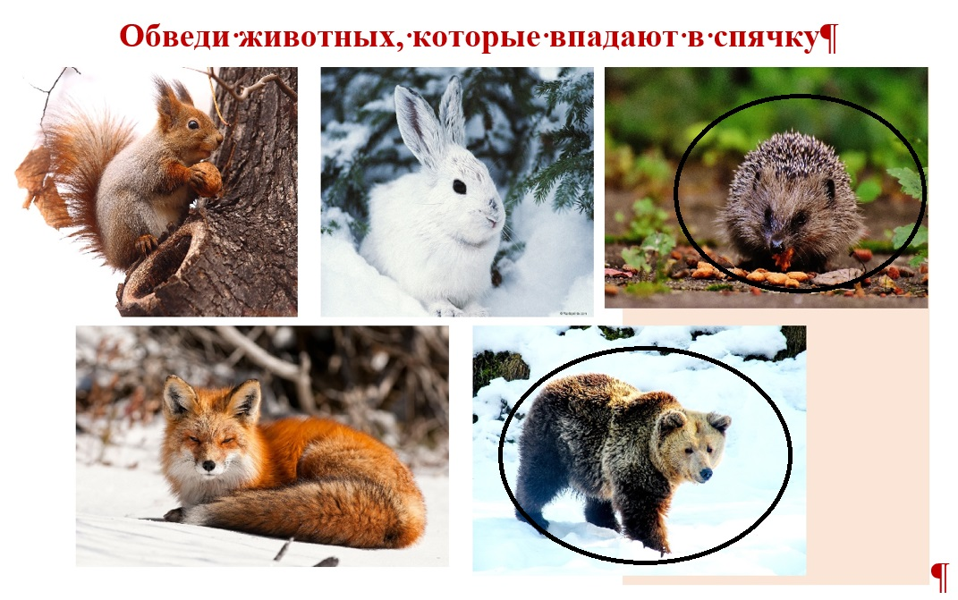
Рис. 6. Животные, впадающие в спячку зимой.

- найти и назвать животных, которые ищут корм зимой в природе.
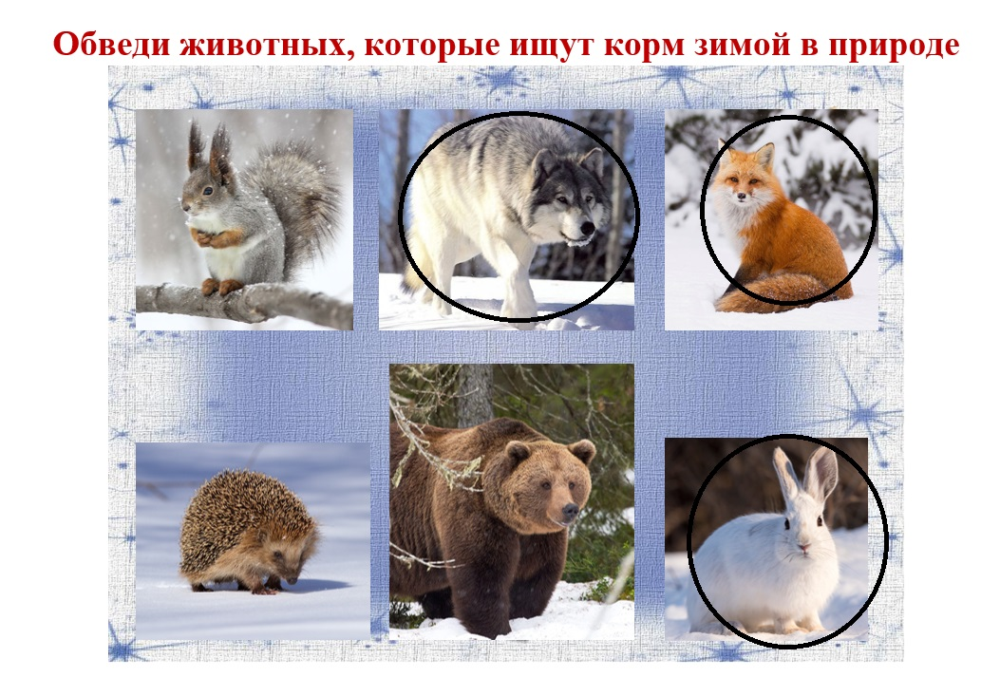Рис. 7. Животные, которые ищут корм зимой в природе.
- найти животных, которые делают запасы на зиму.
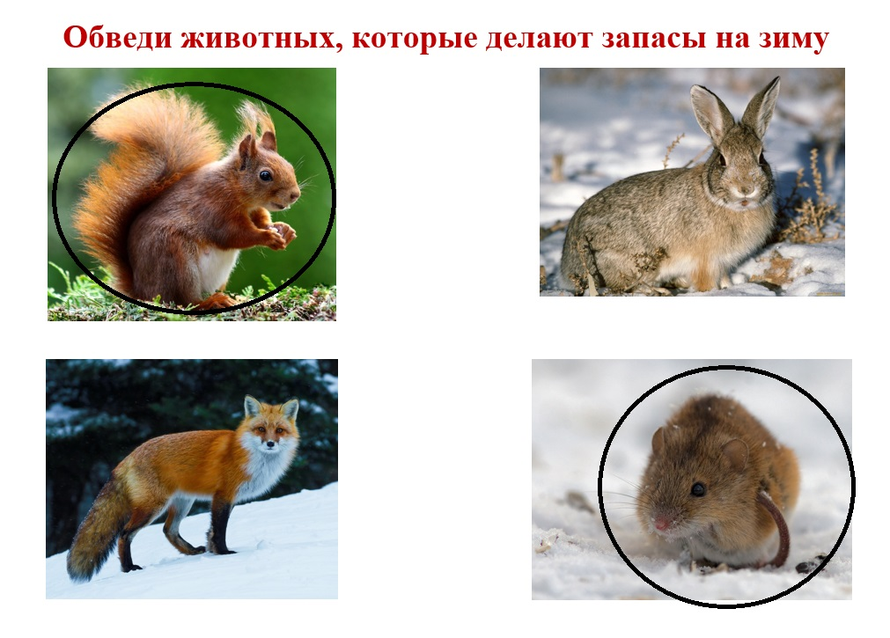
Рис. 8. Животные, которые делают запасы на зиму.

